**LAPORAN PRAKTIKUM**

**PEMROGRAMAN I**

**MODUL 2**



**How To Program**

**Oleh:**

**Ridhani Setiadi NIM. 2210817310015**

**PROGRAM STUDI TEKNOLOGI INFORMASI**

**FAKULTAS TEKNIK**

**UNIVERSITAS LAMBUNG MANGKURAT**

**OKTOBER 2022**

**LEMBAR PENGESAHAN**

**LAPORAN PRAKTIKUM PEMROGRAMAN I**

**MODUL 2**

Laporan Praktikum Pemrograman I Modul 2: How To Program ini disusun sebagai syarat lulus mata kuliah Praktikum Pemrograman I. Laporan Praktikum ini dikerjakan oleh:

Nama Praktikan : Adinerado

NIM :

|  |  |
| --- | --- |
| Menyetujui,  Asisten Praktikum  Felisitas Artemisia Rerung  NIM. 2010817120001 | Mengetahui,  Dosen Penanggung Jawab Praktikum  Arief Trisno Eko Suryo, S.T., M.T.  NIP. 199106172022031007 |

**DAFTAR ISI**

Contents

**LEMBAR PENGESAHAN** 2

**DAFTAR ISI** 3

**Soal 1** 6

**A.****Screenshot Source Code** 7

• Bahasa C 7

**D.****Tautan Git** 9

**Soal 2** 9

Test case ke 1 : 9

**A.****Screenshot Source Code** 10

• Bahasa C 10

**D.****Tautan Git** 12

**Soal 3** 13

**A.****Screenshot Source Code** 13

• Bahasa C 13

**D.****Tautan Git** 17

**Soal 4** 18

**A.****Screenshot Source Code** 18

• Bahasa C 18

**D.****Tautan Git** 25

**A.****Screenshot Source Code** 26

• Bahasa C 26

**D.****Tautan Git** 31

DAFTAR GAMBAR

Gambar 1.Screenshot Output Soal 1 bahasa c 8

Gambar 2.Screenshot Output Soal 1 bahasa python 8

Gambar 3.Screenshot output Soal 2 bahasa c 11

Gambar 4.Screenshot Output Soal 2 bahasa python 11

Gambar 5.Screenshot Output Soal 3 bahasa c 14

Gambar 6.Screenshot Output Soal 3 bahasa python 15

Gambar 7.Screenshot Output Soal 4 bahasa c 20

Gambar 8.Screenshot Output Soal 4 bahasa python 20

Gambar 9.Screenshot Output Soal 5 bahasa c 27

Gambar 10.Screenshot Output Soal 5 bahasa python 27

DAFTAR TABEL

Tabel 1.SOAL 1 6

Tabel 2.Source Code soal 1 bahasa c 7

Tabel 3.Source Code soal 1 bahasa python 8

Tabel 4 Soal 2 9

Tabel 5.Source Code soal 2 bahasa c 10

Tabel 6.Source Code Soal 2 bahasa python 11

Tabel 7.Soal 3 13

Tabel 8.Source Code Soal 3 bahasa c 13

Tabel 9.Source Code Soal 3 bahasa python 14

Tabel 10.Soal 4 18

Tabel 11.Source Code Soal 4 bahasa c 19

Tabel 12.Source Code Soal 4 bahasa python 19

Tabel 13.Soal 5 25

Tabel 14.Source Code Soal 5 bahasa c 26

Tabel 15.Source Code Soal 5 bahasa python 27

**Soal 1**

Buatlah program yang dapat menginput biodata dan menghasilkan output dengan

menampilkan biodata tersebut dalam bahasa Python dan C.

Note : Sesuaikan dengan biodata kalian, Output hasilnya sama dengan inputan

|  |
| --- |
| **Input** |
| Nama :  NIM :  Kelas Paralel :  Tempat/Tanggal Lahir :  Alamat :  Hobby :  No. HP : |
| **Output** |
| Nama : Nama Lengkap  NIM :  Kelas Paralel :  Tempat/Tanggal Lahir : Kota/dd-mm-yyyy Alamat :  Hobby :  No. HP : |

Tabel 1.SOAL 1

Simpan coding anda dengan nama: **PRAK201-NIM-Nama.py** dan **PRAK201-NIM-Nama.**

1. **Screenshot Source Code**

* Bahasa C

|  |  |
| --- | --- |
| 1  2  3  4  5  6  7  8  9  10  11  12  13  14  15  16  17  18  19  20  21  22  23  24 | #include <stdio.h>  int main (){  char name[50], tempat[50], alamat[50], nim[50], kelas[50], hobi[50], no[50];  printf("Nama : ");  gets(name);  printf("NIM : ");  scanf("%s", &nim);  printf("Kelas Paralel : ");  scanf("%s", &kelas);  printf("Tempat/Tanggal Lahir : ");  scanf("%s", tempat);  printf("Alamat : ");  scanf("%s", alamat);  printf("Hobby : ");  scanf("%s", hobi);  printf("No.Hp : ");  scanf("%s", no);  return 0;  } |

Tabel 2.Source Code soal 1 bahasa c

* Bahasa Python

|  |  |
| --- | --- |
| 1  2  3  4  5  6  7  8  9 | nama = input ("Masukkan nama :")  nim = input ("Masukkan nim :")  kelasparalel = input ("Kelas paralel :")  tempattanggallahir = input ("Masukkan Tempat/Tanggal Lahir :")  alamat = input ("Masukkan Alamat :")  hobby = input ("Masukkan Hobby :")  NoHp = input ("Masukkan No HP :") |

Tabel 3.Source Code soal 1 bahasa python

1. **Output Program**

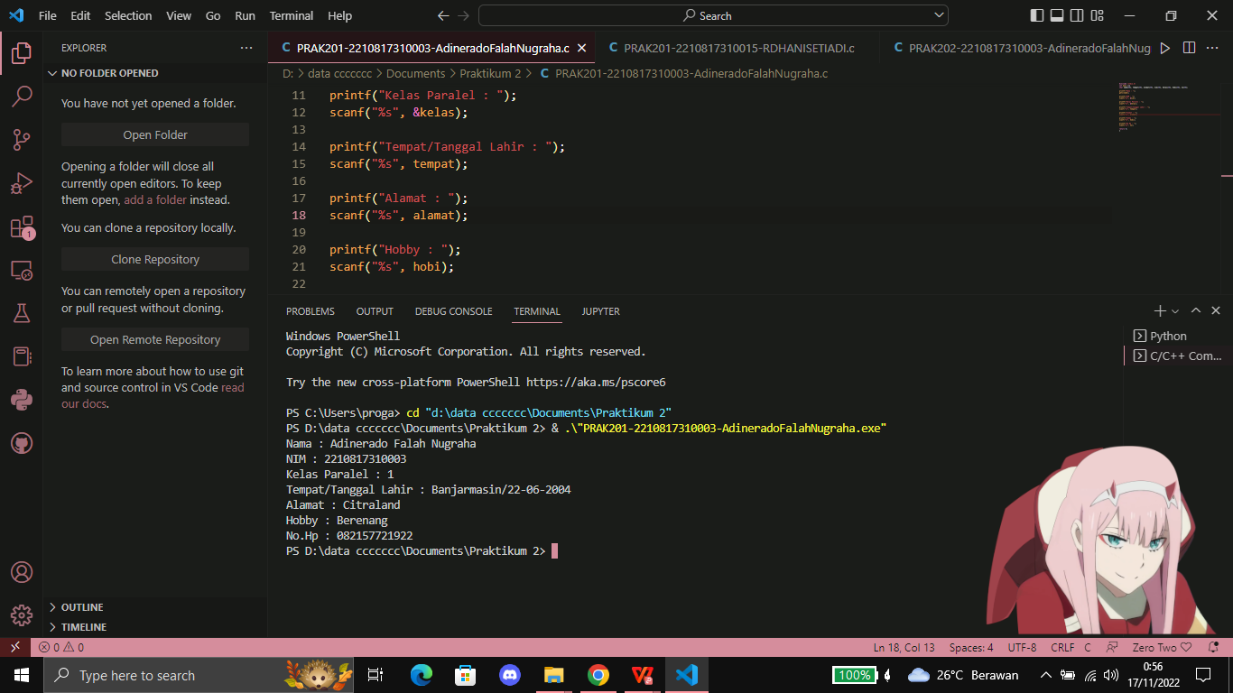

Gambar 1.Screenshot Output Soal 1 bahasa c

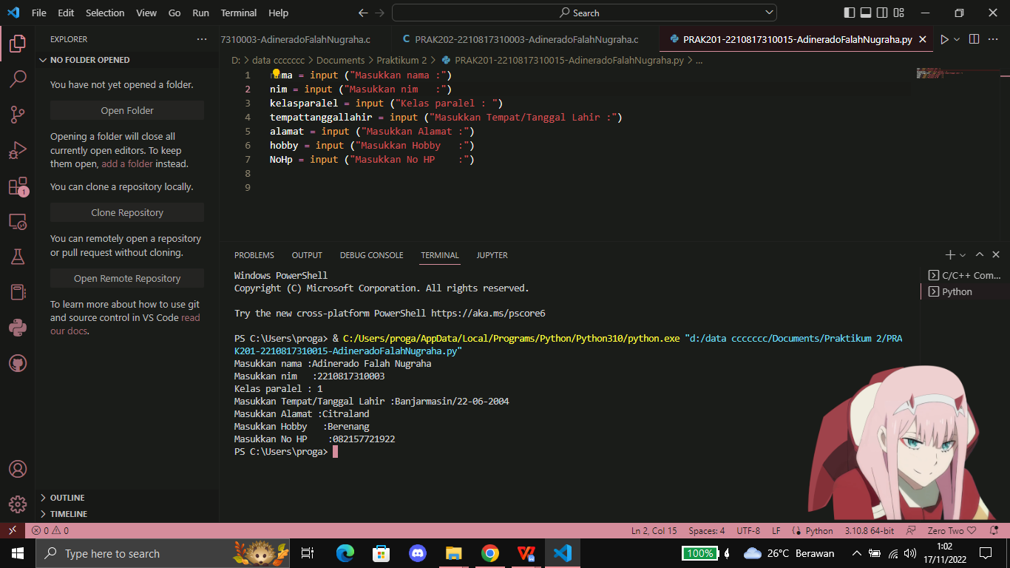

Gambar 2.Screenshot Output Soal 1 bahasa python

1. **Pembahasan**

* Bahasa C:

**#include** berfungsi sebagai berfungsi sebagai sebuah intruksi untuk memanggil file. <stdio.h> yang berarti file header

**Int main ()** berarti fungsi main dengan tipe return data integer(int)dan tidak menerima argument () , tanda {..} berfungsi untuk memulai dan mengakhiri suatu blockprogram.

Sebagai blok statement,menyatukan dua atau lebh statement menjadi satu statement.

**char** Tipe data char di dalam bahasa C digunakan untuk menampung 1 digit karakter, entah itu berupa huruf maupun angka.

**printf** berfungsi untuk menampilkan output berupa teks. Symbol

( ; )menandakan berakhirnnya satu baris kode.

**prinf** berfungsi untuk menampilkan output berupa teks. n(newline)berfungsi sebagai menggerakan kursor ke baris yang baru.

**scanf**  () yang berguna untuk membaca masukan data.**%f** untuk variable bertipe float.

Symbol ( ; )menandakan berakhirnnya satu baris kode.

Symbol ( ; )menandakan berakhirnnya satu baris kode.

* Bahasa Python:

Line 1,2,3,4,5,6,7,8 **input** berfungsi untuk mendapatkan data masukkan secara manual ().

1. **Tautan Git**

**Soal 2**

1. Buatlah program yang dapat menginputkan dan menghasilkan output berupa hasil dari nilai pertama ditambah nilai kedua adalah 34.50 (**ketelitian dua angka di belakang koma**)

## Test case ke 1 :

|  |
| --- |
| **Input** |
| Masukkan Nilai Pertama : 14  Masukkan Nilai Kedua : 20.5 |
| **Output** |
| Hasil dari penjumlahan nilai pertama “14” dan nilai kedua “20.5” adalah “34.50” |

**Test case ke 2 :**

|  |
| --- |
| **Input** |
| Masukkan Nilai Pertama : 0.45  Masukkan Nilai Kedua : 99.5 |
| **Output** |
| Hasil dari penjumlahan nilai pertama “0.45” dan nilai kedua “99.5” adalah “99.95” |

Tabel 4 Soal 2

Simpan coding anda dengan nama: **PRAK202-NIM-Nama.py** dan **PRAK202-NIM-Nama.c**

1. **Screenshot Source Code**

* Bahasa C

|  |  |
| --- | --- |
| 1  2  3  4  5  6  7  8  9  10  11  12  13  14  15  16  17  18  19  20  21  22  23  24 | #include<stdio.h>  int main()  {  float nilai1, nilai2, Hasil;  printf("Masukkan Nilai Pertama :");  scanf("%f", &nilai1);  printf("Masukkan Nilai Kedua : ");  scanf("%f", &nilai2);  Hasil = nilai1 + nilai2;  printf("Hasil Nilai Pertama \"%.2f\" dan Nilai Kedua \"%.1f\" Adalah \"%.2f\"", nilai1, nilai2, Hasil);  } |

Tabel 5.Source Code soal 2 bahasa c

* Bahasa Python

|  |  |
| --- | --- |
| 1  2  3  4  5  6  7  8  9  10  11 | A = float(input("Masukkan nilai pertama :"))  B = float(input("Masukkan nilai kedua :"))  C = A + B  print("hasil nilai pertama", A,"dan nilai kedua",B,"adalah",format(C,'.2f')) |

Tabel 6.Source Code Soal 2 bahasa python

1. **Output Program**

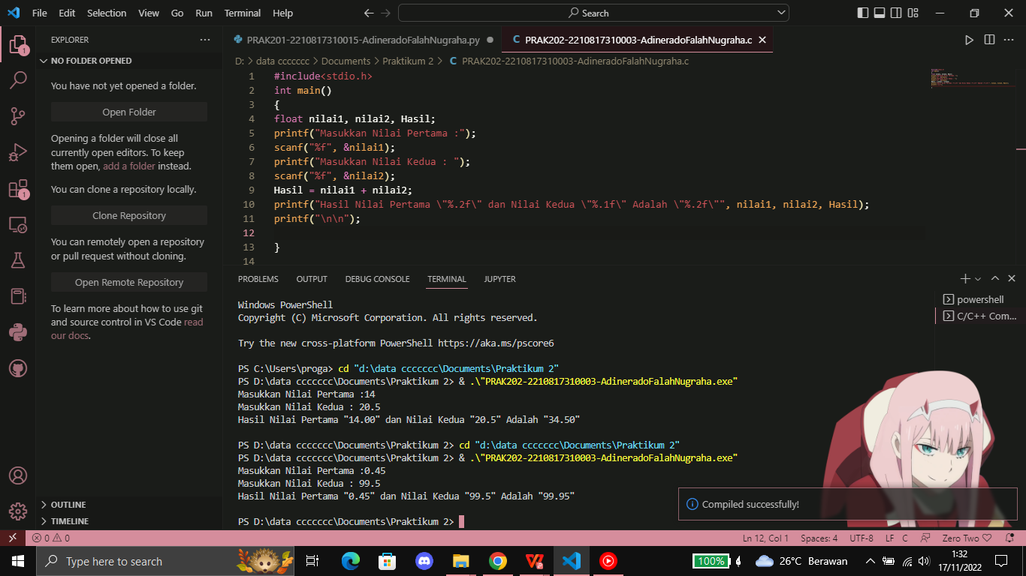

Gambar 3.Screenshot output Soal 2 bahasa c

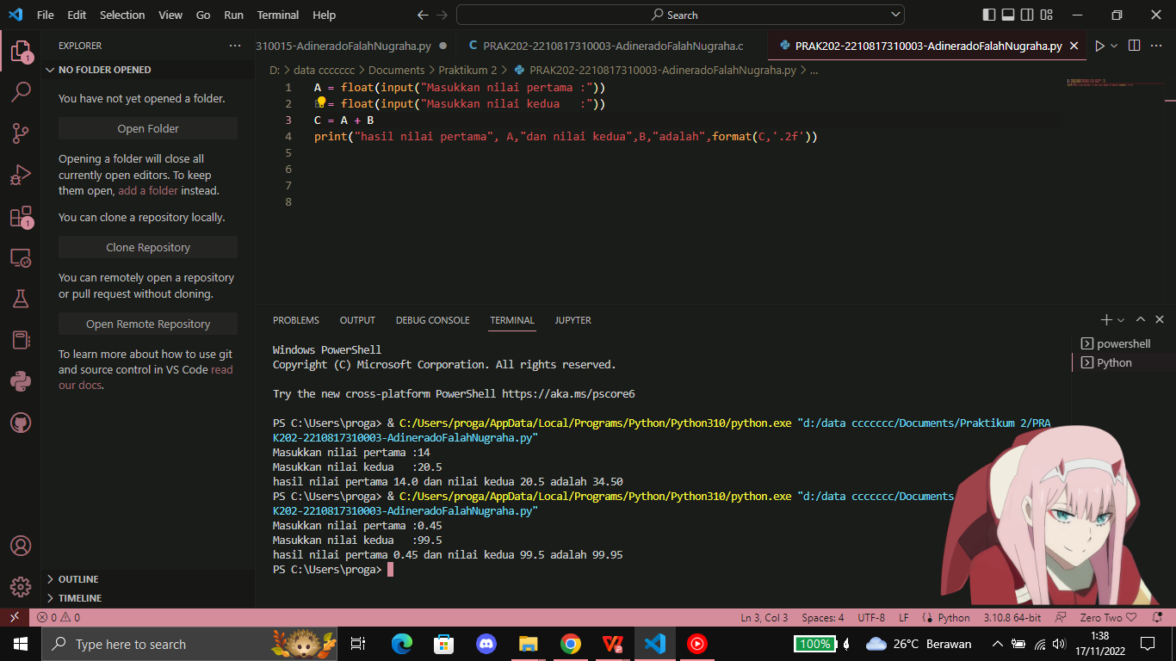

Gambar 4.Screenshot Output Soal 2 bahasa python

1. **Pembahasan**

* Bahasa C:

**#include** berfungsi sebagai berfungsi sebagai sebuah intruksi untuk memanggil file. <stdio.h> yang berarti file header

**Int main ()** berarti fungsi main dengan tipe return data integer(int)dan tidak menerima argument () , tanda {..} berfungsi untuk memulai dan mengakhiri suatu blockprogram.

{} sebagai blok statement,menyatukan dua atau lebh statement menjadi satu statement.

**float** berfungsi mengembalikan bilangan ke dalam bentuk float (bilangan dengan titik). Jadi fungsi ini akan mengubah argumennya yang berupa bilangan menjadi tipe float atau bilangan decimal. Symbol( ; )menandakan berakhirnnya satu baris kode.

**printf** berfungsi untuk menampilkan output berupa teks. Symbol( ; )menandakan berakhirnnya satu baris kode.

**scanf**  () yang berguna untuk membaca masukan data.%f untuk variable bertipe float. Symbol( ; )menandakan berakhirnnya satu baris kode.

**printf** berfungsi untuk menampilkan output berupa teks**.%.2f** mencetak bilangan riil dengan 2 angka di belakang koma. Symbol( ; )menandakan berakhirnnya satu baris kode.

**float** berfungsi mengembalikan bilangan ke dalam bentuk float (bilangan dengan titik). Jadi fungsi ini akan mengubah argumennya yang berupa bilangan menjadi tipe float atau bilangan decimal. Symbol( ; )menandakan berakhirnnya satu baris kode.

**printf** berfungsi untuk menampilkan output berupa teks. Symbol( ; )menandakan berakhirnnya satu baris kode.

**scanf**  () yang berguna untuk membaca masukan data.**%f** untuk variable bertipe float. Symbol( ; )menandakan berakhirnnya satu baris kode.

**printf** berfungsi untuk menampilkan output berupa teks. **.%.2f** mencetak bilangan riil dengan 2 angka di belakang koma.Untuk Line 22 hasil nilai kedua menggunakan **%.1f** karena 1 angka saja dibelakang koma. Symbol( ; )menandakan berakhirnnya satu baris kode.

* Bahasa Python:

**float**  untuk mengembalikan bilangan ke dalam bentuk float atau decimal.**input** untuk memasukkan data masukan secara manual.

**print** berfungsi digunakan untuk mencetak pesan atau tampilan ke layar.**format** digunakan untuk mengatur format string yang nantinya akan dicetak atau ditampilkan ke layar. **.2f** untuk mencetak bilangan 2 angka di belakang koma.

**float**  untuk mengembalikan bilangan ke dalam bentuk float atau decimal.**input** untuk memasukkan data masukan secara manual.

**print** berfungsi digunakan untuk mencetak pesan atau tampilan ke layar.**format** digunakan untuk mengatur format string yang nantinya akan dicetak atau ditampilkan ke layar. **.2f** untuk mencetak bilangan 2 angka di belakang koma.

1. **Tautan Git**

**Soal 3**

1. Buatlah program yang dapat menghitung dan menghasilkan output langsung menampilkan berupa **hasil** dari a dikurang b dikali dengan i dibagi j dikurang dengan x ditambah y adalah . Note : Input yang pertama a, kedua b, ketiga i, ke-empat j, kelima x, dan yang ke-enam y. (secara berurutan) (Ketelitian 3 angka di belakang koma)

|  |  |
| --- | --- |
| **Input** | **Output** |
| 20 3 4 12 5 9 | -8.333 |
| 12 2  10 4  3 14 | 8.000 |

Tabel 7.Soal 3

1. **Screenshot Source Code**

* Bahasa C

|  |  |
| --- | --- |
| 1  2  3  4  5  6  7  8  9  10  11  12  13  14  15 | #include <stdio.h>  int main()  {  float a, b, i, j, x, y, Hasil;  printf("Masukkan nilai a = ");  scanf("%f", &a);  printf("Masukkan nilai b = ");  scanf("%f", &b);  printf("Masukkan nilai i = ");  scanf("%f", &i);  printf("Masukkan nilai j = ");  scanf("%f", &j);  printf("Masukkan nilai x = ");  scanf("%f", &x);  printf("Masukkan nilai y = ");  scanf("%f", &y);  Hasil = (a-b)*(i/j)-(x+y);  printf("Hasil a Dikurang b Dikali Dengan i Dibagi j Dikurang Dengan x Ditambah y =%.3f", Hasil);  } |

Tabel 8.Source Code Soal 3 bahasa c

* Bahasa Python

|  |  |
| --- | --- |
| 1  2  3  4  5  6  7  8  9 | a = int(input("a = "))  b = int(input("b = "))  i = int(input("i = "))  j = int(input("j = "))  x = int(input("x = "))  y = int(input("y = "))  hasil = (a-b)*(i/j)-(x+y)  print("Hasil Adalah {:.3f}".format(hasil)) |

Tabel 9.Source Code Soal 3 bahasa python

1. **Output Program**

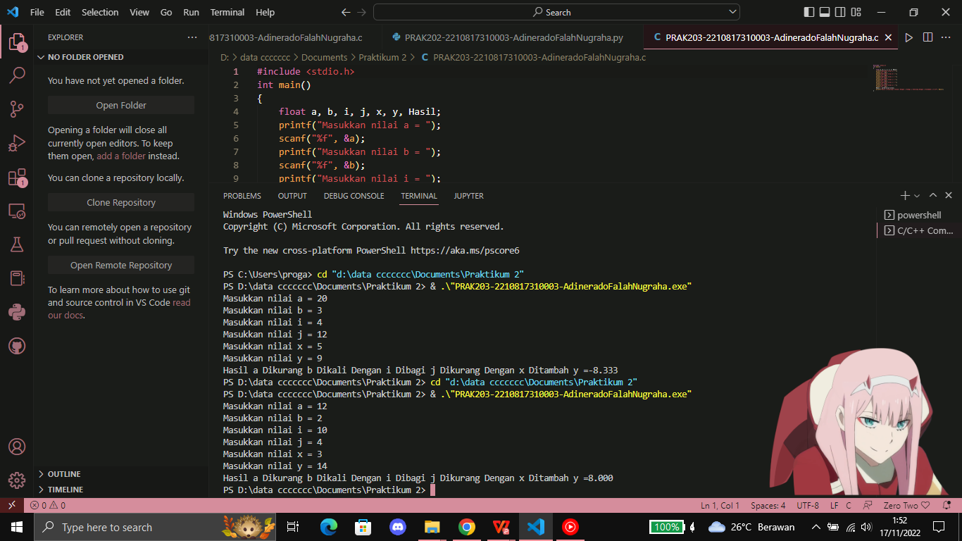

Gambar 5.Screenshot Output Soal 3 bahasa c

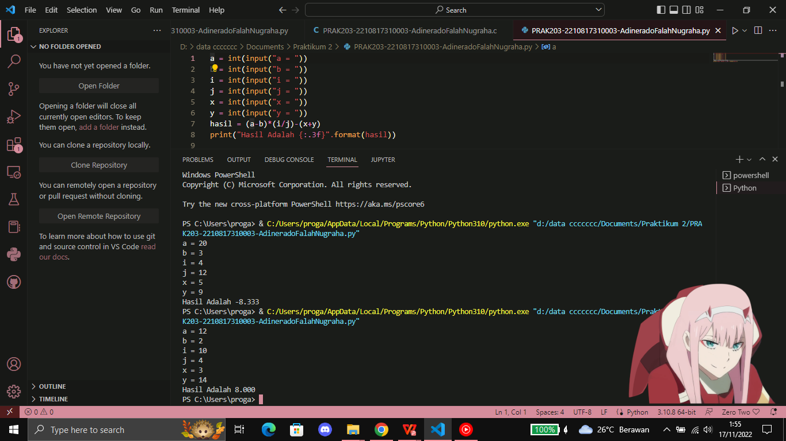

Gambar 6.Screenshot Output Soal 3 bahasa python

1. **Pembahasan**

* Bahasa C:

Line **1 #include** berfungsi sebagai berfungsi sebagai sebuah intruksi untuk memanggil file. <stdio.h> yang berarti file header

Line 2 **Int main ()** berarti fungsi main dengan tipe return data integer(int)dan tidak menerima argument () , tanda {..} berfungsi untuk memulai dan mengakhiri suatu blockprogram.

Line 3-15 {} sebagai blok statement,menyatukan dua atau lebh statement menjadi satu statement.

Line 4 **float** berfungsi mengembalikan bilangan ke dalam bentuk float (bilangan dengan titik). Jadi fungsi ini akan mengubah argumennya yang berupa bilangan menjadi tipe float atau bilangan decimal. Symbol( ; )menandakan berakhirnnya satu baris kode.

**Line 5 :**

* **printf** berfungsi untuk menampilkan output berupa teks..
* **scanf**  () yang berguna untuk membaca masukan data.
* **%f** untuk variable bertipe float.
* **&a** memasukkan input ke variabel.
* **Symbol**( ; )menandakan berakhirnnya satu baris kode.

**Line 6 :**

* **printf** berfungsi untuk menampilkan output berupa teks..
* **scanf**  () yang berguna untuk membaca masukan data.
* **%f** untuk variable bertipe float.
* **&b** memasukkan input ke variabel b.
* **Symbol**( ; )menandakan berakhirnnya satu baris kode.

**Line 7 :**

* **printf** berfungsi untuk menampilkan output berupa teks..
* **scanf**  () yang berguna untuk membaca masukan data.
* **%f** untuk variable bertipe float.
* **&i** memasukkan input ke variabel i.
* **Symbol**( ; )menandakan berakhirnnya satu baris kode.

**Line 8 :**

* **printf** berfungsi untuk menampilkan output berupa teks..
* **scanf**  () yang berguna untuk membaca masukan data.
* **%f** untuk variable bertipe float.
* **&j** memasukkan input ke variabel j.
* **Symbol**( ; )menandakan berakhirnnya satu baris kode.

**Line 9 :**

* **printf** berfungsi untuk menampilkan output berupa teks..
* **scanf**  () yang berguna untuk membaca masukan data.
* **%f** untuk variable bertipe float.
* **&x** memasukkan input ke variabel x
* **Symbol**( ; )menandakan berakhirnnya satu baris kode.

**Line 10 :**

* **printf** berfungsi untuk menampilkan output berupa teks..
* **scanf**  () yang berguna untuk membaca masukan data.
* **%f** untuk variable bertipe float.
* **&y** memasukkan input ke variable y.
* **Symbol**( ; )menandakan berakhirnnya satu baris kode.

Line 11 **Symbol**( ; )menandakan berakhirnnya satu baris kode.

Line 12,13,14 :

* **printf** berfungsi untuk menampilkan output berupa teks..
* **%.3f** untuk mencetak bilangan 3 angka di belakang koma
* **Symbol**( ; )menandakan berakhirnnya satu baris kode.
* Bahasa Python:

Line 1 :

* **Int**  berfungsi mewakili bilangan atau string bilangan yang akan diubah ke bentuk bilangan bulat.
* **Input** berfungsi untuk mendapatkan data masukkan secara manual () baik angka maupun teks.

Line 2 :

* **Int**  berfungsi mewakili bilangan atau string bilangan yang akan diubah ke bentuk bilangan bulat.
* **Input** berfungsi untuk mendapatkan data masukkan secara manual () baik angka maupun teks.

Line 3 :

* **Int**  berfungsi mewakili bilangan atau string bilangan yang akan diubah ke bentuk bilangan bulat.
* **Input** berfungsi untuk mendapatkan data masukkan secara manual () baik angka maupun teks.

Line 4 :

* **Int**  berfungsi mewakili bilangan atau string bilangan yang akan diubah ke bentuk bilangan bulat.
* **Input** berfungsi untuk mendapatkan data masukkan secara manual () baik angka maupun teks.

Line 5 :

* **Int**  berfungsi mewakili bilangan atau string bilangan yang akan diubah ke bentuk bilangan bulat.
* **Input** berfungsi untuk mendapatkan data masukkan secara manual () baik angka maupun teks.

Line 6 :

* **Int**  berfungsi mewakili bilangan atau string bilangan yang akan diubah ke bentuk bilangan bulat.
* **Input** berfungsi untuk mendapatkan data masukkan secara manual () baik angka maupun teks.

Line 8 :

* **print** berfungsi untuk menampilkan output berupa teks..
* **{:.3f}** untuk mencetak tiga angka dibelakang koma.

1. **Tautan Git**

**Soal 4**

1. Hari ini pak dengklek berencana membeli sebuah bejana memakai tutup dan berbentuk tabung di pasar sukagadai. Di pasar, pak Dengklek menemukan banyak bejana yang membuatnya bingung bejana mana yang yang harus dibeli oleh Pak Dengklek. Buatlah program untuk mengetahui volume, luas, dan keliling bejana jika yang diketahui hanya jari- jari dan tinggi bejana tersebut.

Note : input pertama adalah jari-jari, dan kedua adalah tinggi bejana. (ketelitian 2 angka dibelakang koma).

|  |  |
| --- | --- |
| **Input** | **Output** |
| 7  10 | Volume = 1540.00  Luas = 748.00  Keliling = 44.00 |
| 10 10 | Volume = 3142.86  Luas = 1257.14  Keliling = 62.86 |

Tabel 10.Soal 4

Simpan coding anda dengan nama: **PRAK204-NIM-Nama.py** dan **PRAK204-NIM-Nama.c**

Note: gunakan format specifier untuk menampilkan angka yang ada pada contoh output

1. **Screenshot Source Code**

* Bahasa C

|  |  |
| --- | --- |
| 1  2  3  4  5  6  7  8  9  10  11  12  13  14  15  16 | #include<stdio.h>  int main()  {  float r,t,volume,luas,keliling;  printf("Tulis jari-jari = ");scanf("%f",&r);  printf("Tulis Tinggi Bejana = ");scanf("%f",&t);  volume=22 *r*r*t/7;  printf("\nvolume bejana adalah %.2f",volume);  luas=2*22*r*(r+t)/7;  printf("\nluas bejana adalah %.2f",luas);  keliling=2*22*r/7;  printf("\nkeliling bejana adalah %.2f",keliling);  printf("\n");  main()  } |

Tabel 11.Source Code Soal 4 bahasa c

* Bahasa Python

|  |  |
| --- | --- |
| 1  2  3  4  5  6  7  8  9  10  11  12  13  14  15  16  17  18  19  20  21 | r=float(input ('Tulis jari-jari :'))  tb=float(input('Tulis tinggi bejana :'))  volume=22/7*7*7*10  print('volume bejana adalah :',format(volume,'.2f'))  luas=2*22/7*7*(7+10)  print('luas bejana adalah : ',format(luas,'.2f'))  keliling=2*22/7*7  print('keliling bejana adalah :',format(keliling,'.2f'))  r=float(input('Tulis jari-jari :'))  tb=float(input('Tulis tinggi bejana :'))  volume=22/7*10*10*10  print('volume bejana adalah :',format(volume,'.2f'))  luas=2*22/7*10*(10+10)  print('luas bejana adalah :',format(luas,'.2f'))  keliling=2*22/7*10  print('keliling bejana adalah :',format(keliling,'.2f')) |

Tabel 12.Source Code Soal 4 bahasa python

1. **Output Program**

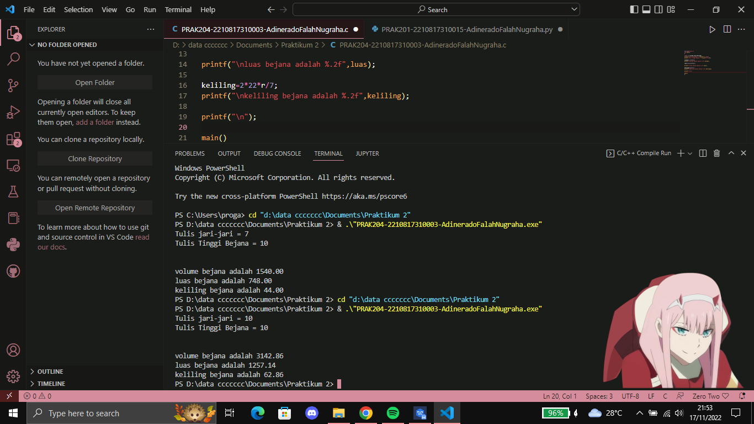

Gambar 7.Screenshot Output Soal 4 bahasa c

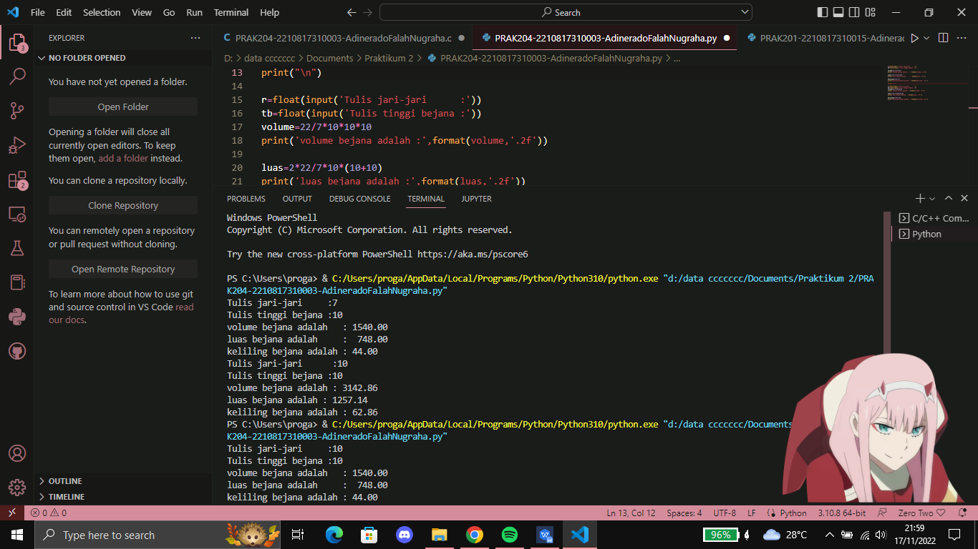

Gambar 8.Screenshot Output Soal 4 bahasa python

1. **Pembahasan**

* Bahasa C:

**#include** berfungsi sebagai berfungsi sebagai sebuah intruksi untuk memanggil file. <stdio.h> yang berarti file header

**Int main ()** berarti fungsi main dengan tipe return data integer(int)dan tidak menerima argument () , tanda {..} berfungsi untuk memulai dan mengakhiri suatu blockprogram.

{} sebagai blok statement,menyatukan dua atau lebh statement menjadi satu statement.

**float** berfungsi mengembalikan bilangan ke dalam bentuk float (bilangan dengan titik). Jadi fungsi ini akan mengubah argumennya yang berupa bilangan menjadi tipe float atau bilangan decimal. Symbol( ; )menandakan berakhirnnya satu baris kode.

**printf** berfungsi untuk menampilkan output berupa teks..

**scanf**  () yang berguna untuk membaca masukan data.

**%f** untuk variable bertipe float.

**&r** memasukkan input ke variabel.

**Symbol**( ; )menandakan berakhirnnya satu baris kode.

**r = jari-jari**

**printf** berfungsi untuk menampilkan output berupa teks..

**scanf**  () yang berguna untuk membaca masukan data.

**%f** untuk variable bertipe float.

**&r** memasukkan input ke variabel.

**Symbol**( ; )menandakan berakhirnnya satu baris kode.

**tb=** tinggi bejana.

**volume**=22 *r*r*tb/7;

**Rumus volume** yaitu 22/7×7×7×10

**Symbol**( ; )menandakan berakhirnnya satu baris kode.

**printf** berfungsi untuk menampilkan output berupa teks..

**\n** untuk membuat garis baru

**Symbol**( ; )menandakan berakhirnnya satu baris kode.

**printf** berfungsi untuk menampilkan output berupa teks..

**\n** untuk membuat garis baru.

**%.2f** untuk mencetak 2 angka di belakang koma.

**Symbol**( ; )menandakan berakhirnnya satu baris kode.

**luas**=2*22*r*(r+tb)/7;

**rumus luas**= 22/7×7×(7+10)

**Symbol**( ; )menandakan berakhirnnya satu baris kode.

**printf** berfungsi untuk menampilkan output berupa teks..

**\n** untuk membuat garis baru.

**%.2f** untuk mencetak 2 angka di belakang koma.

**Symbol**( ; )menandakan berakhirnnya satu baris kode.

keliling=2*22*r/7;

rumus keliling=2×22/7×7

**Symbol**( ; )menandakan berakhirnnya satu baris kode.

**printf** berfungsi untuk menampilkan output berupa teks..

**\n** untuk membuat garis baru.

**%.2f** untuk mencetak 2 angka di belakang koma.

**Symbol**( ; )menandakan berakhirnnya satu baris kode.

* Bahasa Python:

**float**  untuk mengembalikan bilangan ke dalam bentuk float atau decimal.

**Input** berfungsi untuk mendapatkan data masukkan secara manual () baik angka maupun teks.

**r = jari jari**

**float**  untuk mengembalikan bilangan ke dalam bentuk float atau decimal.

**Input** berfungsi untuk mendapatkan data masukkan secara manual () baik angka maupun teks.

**tb =** tinggi bejana

**Rumus volume =** . 22/7*7*7*10

Berarti 22/7×7×7×10

**print** berfungsi digunakan untuk mencetak pesan atau tampilan ke layar.**format** digunakan untuk mengatur format string yang nantinya akan dicetak atau ditampilkan ke layar.

**Format** berfungsi melakukan pengaturan format string yang akan dicetak atau ditampilkan ke monitor.

**.2f** untuk mencetak 2 angka di belakang koma.

**Rumus luas** = 2*22/7*7*(7+10)

Berarti 2×22/7×7×(7+10)

**print** berfungsi untuk menampilkan output berupa teks..

**Format** berfungsi melakukan pengaturan format string yang akan dicetak atau ditampilkan ke monitor.

**{.2f}** untuk mencetak dua angka dibelakang koma.

**Rumus keliling** = 2*22/7*7

Berarti 2×22/7×7

**print** berfungsi untuk menampilkan output berupa teks..

**Format** berfungsi melakukan pengaturan format string yang akan dicetak atau ditampilkan ke monitor.

**{.2f}** untuk mencetak dua angka dibelakang koma.

**float**  untuk mengembalikan bilangan ke dalam bentuk float atau decimal.

**Input** berfungsi untuk mendapatkan data masukkan secara manual () baik angka maupun teks.

**r = jari jari**

**float**  untuk mengembalikan bilangan ke dalam bentuk float atau decimal.

**Input** berfungsi untuk mendapatkan data masukkan secara manual () baik angka maupun teks.

**tb =** tinggi bejana

**Rumus volume =** . 22/7*10*10*10

Berarti 22/7×10×10×10

**print** berfungsi digunakan untuk mencetak pesan atau tampilan ke layar.**format** digunakan untuk mengatur format string yang nantinya akan dicetak atau ditampilkan ke layar.

**Format** berfungsi melakukan pengaturan format string yang akan dicetak atau ditampilkan ke monitor.

**.2f** untuk mencetak 2 angka di belakang koma.

**Rumus luas** = 2*22/7*10*(10+10)

Berarti 2×22/7×10×(10+10)

**print** berfungsi untuk menampilkan output berupa teks..

**Format** berfungsi melakukan pengaturan format string yang akan dicetak atau ditampilkan ke monitor.

**{.2f}** untuk mencetak dua angka dibelakang koma.

**Rumus keliling** = 2*22/7*10

Berarti 2×22/7×10

**print** berfungsi untuk menampilkan output berupa teks..

**Format** berfungsi melakukan pengaturan format string yang akan dicetak atau ditampilkan ke monitor.

**{.2f}** untuk mencetak dua angka dibelakang koma.

1. **Tautan Git**
2. Buatlah sebuah program yang digunakan untuk menghitung alas, tinggi keliling dan luas segitiga pythagoras, Jika yang diketahui hanya A dan B.

Note : Input pertama dan kedua adalah A dan B.

**A?**

**C?**

**B?**

|  |  |
| --- | --- |
| **Input** | **Output** |
| 40 41 | Alas = 9 cm Tinggi = 40 cm Keliling = 90 cm  Luas = 180 cm^2 |

Tabel 13.Soal 5

|  |  |
| --- | --- |
| 16  65 | Alas = 63 cm Tinggi = 16 cm Keliling = 144 cm  Luas = 504 cm^2 |

Simpan coding anda dengan nama: **PRAK205-NIM-Nama.py** dan **PRAK205-NIM-Nama.c**

1. **Screenshot Source Code**

* Bahasa C

|  |  |
| --- | --- |
| 1  2  3  4  5  6  7  8  9  10  11  12  13  14  15 | #include<stdio.h>  #include <math.h>  int main()  {  int A,B,C,K,L;  printf("Masukkan nilai A = ");scanf("%d",&A);  printf("Masukkan nilai B = ");scanf("%d",&B);  C=sqrt((B*B)-(A*A));  printf("\nAlas= %d cm",C);  printf("\nTinggi = %d cm",A);  K=(A+B+C);  printf("\nKeliling = %d cm",K);  L=(0.5*A*C);  printf("\nLuas = %d cm^2",L);  } |

Tabel 14.Source Code Soal 5 bahasa c

* Bahasa Python

|  |  |
| --- | --- |
| 1  2  3  4  5  6  7  8  9  10  11 | import math  A=int(input("Masukkan nilai pertama :"))  B=int(input("Masukkan nilai kedua :"))  C=math.sqrt((B*B)-(A*A))  print("\nAlas= ",end= "")  print("%d" %C, "cm")  print("Tinggi =",A,"cm")  K=A+B+C  print("Keliling =",round(K),"cm")  L=(1*A*C) / (2)  print("Luas =",round(L),"cm^2") |

Tabel 15.Source Code Soal 5 bahasa python

1. **Output Program**

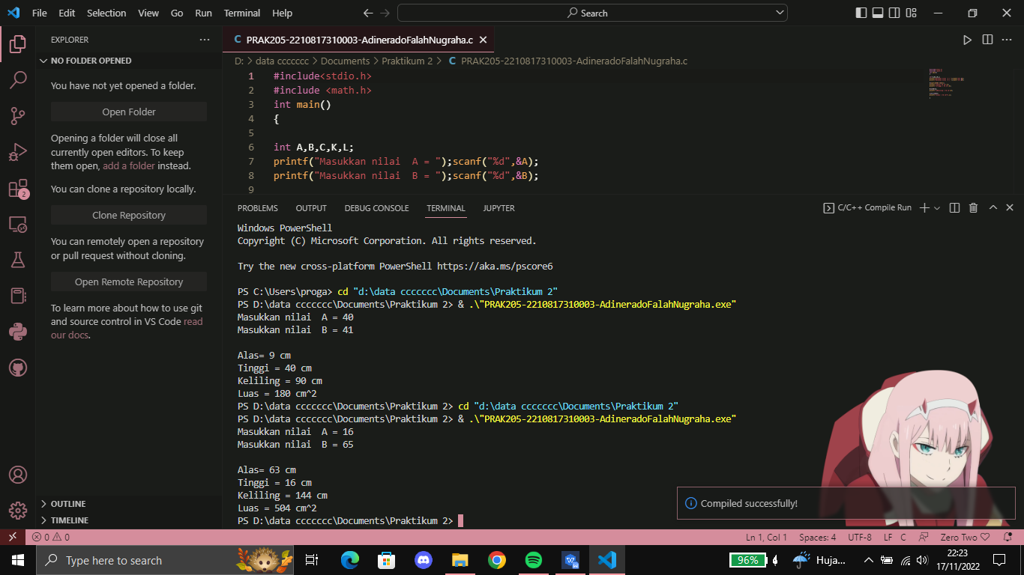

Gambar 9.Screenshot Output Soal 5 bahasa c

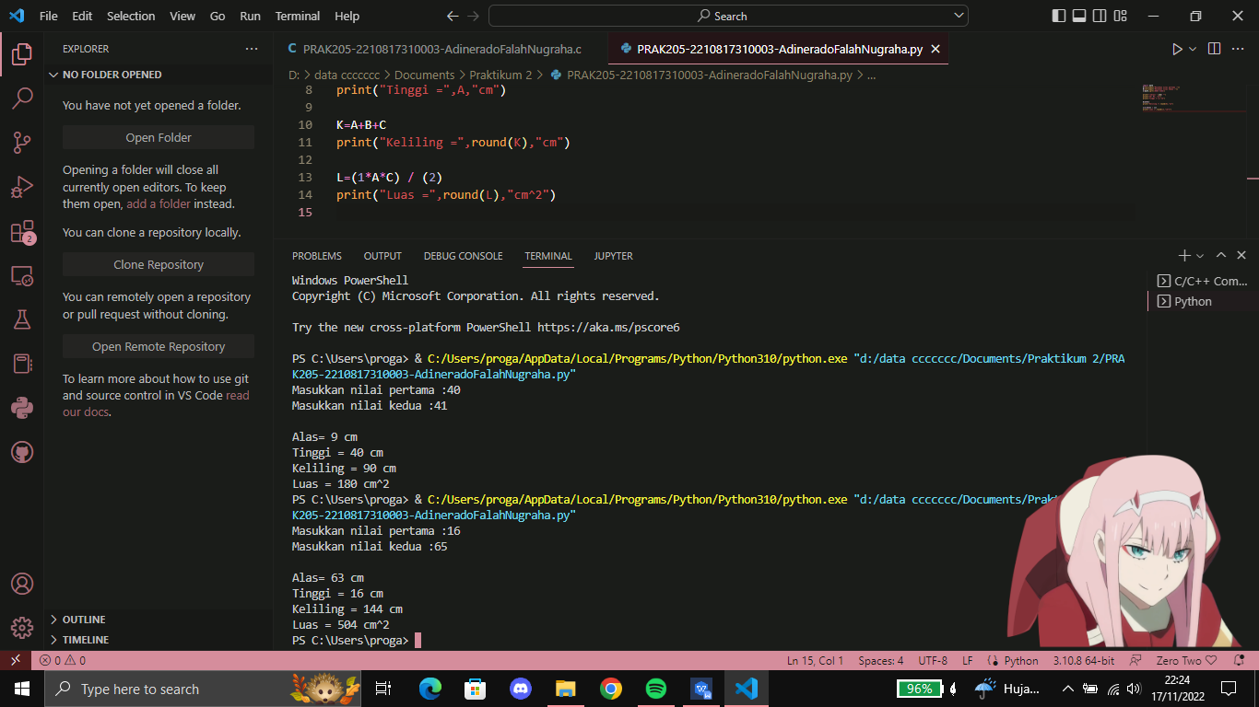

Gambar 10.Screenshot Output Soal 5 bahasa python

1. **Pembahasan**

Bahasa C:

**#include** berfungsi sebagai berfungsi sebagai sebuah intruksi untuk memanggil file. <stdio.h> yang berarti file header

**#include** berfungsi sebagai berfungsi sebagai sebuah intruksi untuk memanggil file.<math.h> berarti file header.

{} sebagai blok statement,menyatukan dua atau lebh statement menjadi satu statement.

**Int**  berfungsi mewakili bilangan atau string bilangan yang akan diubah ke bentuk bilangan bulat.

**Symbol**( ; )menandakan berakhirnnya satu baris kode.

**printf** berfungsi untuk menampilkan output berupa teks..

**scanf**  () yang berguna untuk membaca masukan data.

**%d** untuk menampilkan nilai angka

**&A** memasukkan input ke variabel.

**Symbol**( ; )menandakan berakhirnnya satu baris kode.

:

**printf** berfungsi untuk menampilkan output berupa teks..

**scanf**  () yang berguna untuk membaca masukan data.

**%d** untuk menampilkan nilai angka

**&B** memasukkan input ke variabel b.

**Symbol**( ; )menandakan berakhirnnya satu baris kode.

**printf** berfungsi untuk menampilkan output berupa teks..

**scanf**  () yang berguna untuk membaca masukan data.

**%f** untuk variable bertipe float.

**&i** memasukkan input ke variabel i.

**Symbol**( ; )menandakan berakhirnnya satu baris kode.

**Sqrt** berfungsi untuk memangkatkan angka.

**Symbol**( ; )menandakan berakhirnnya satu baris kode.

**printf** berfungsi untuk menampilkan output berupa teks..

**%d** untuk menampilkan nilai angka

**Symbol**( ; )menandakan berakhirnnya satu baris kode.

**\n** untuk menurunkan kode ke baris selanjutnya.

**printf** berfungsi untuk menampilkan output berupa teks..

**%d** untuk menampilkan nilai angka

**Symbol**( ; )menandakan berakhirnnya satu baris kode.

**\n** untuk menurunkan kode ke baris selanjutnya.

K=(A+B+C)

**Symbol**( ; )menandakan berakhirnnya satu baris kode.

**printf** berfungsi untuk menampilkan output berupa teks..

**%d** untuk menampilkan nilai angka

**Symbol**( ; )menandakan berakhirnnya satu baris kode.

**\n** untuk menurunkan kode ke baris selanjutnya.

L=(0.5*A*C)

**Symbol**( ; )menandakan berakhirnnya satu baris kode.

**printf** berfungsi untuk menampilkan output berupa teks..

**%d** untuk menampilkan nilai angka

**Symbol**( ; )menandakan berakhirnnya satu baris kode.

**\n** untuk menurunkan kode ke baris selanjutnya.

Bahasa Python:

Import math berarti memasukan fungsi dalam bentuk matematika.

**Int**  berfungsi mewakili bilangan atau string bilangan yang akan diubah ke bentuk bilangan bulat.

**Input** berfungsi untuk mendapatkan data masukkan secara manual () baik angka maupun teks.

**Int**  berfungsi mewakili bilangan atau string bilangan yang akan diubah ke bentuk bilangan bulat.

**Input** berfungsi untuk mendapatkan data masukkan secara manual () baik angka

maupun teks.

Math.sqrt untuk memangkatkan angka(B*B)-(A*A)

**Print** untuk menampilkan angka atau teks ke layar

**\n** untuk menurunkan baris ke kode selanjutnya

**End** untuk mengakhiri kode tersebut.

. **Print** untuk menampilkan angka atau teks ke layar

**%d** untuk menampilkan nilai angka

**%c** untuk menampilkan angka dari hasil perpangkatan .

**Print** untuk menampilkan angka atau teks ke layar

K=A+B+C

Rumus untuk mencari keliling

**Print** untuk menampilkan angka atau teks ke layar

L=(1*A*C) / (2)

Rumus mencari Luas

. **Print** untuk menampilkan angka atau teks ke layar

**Round**  untuk membulatkan hasil.

1. **Tautan Git**